程式碼問題:

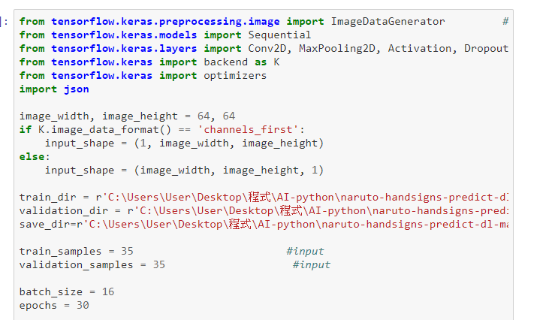

如圖，作者原本是打5830，我把它改成35

稍微解釋一下，這兩個參數(train_sample&validation_samples)是用在後面，如圖

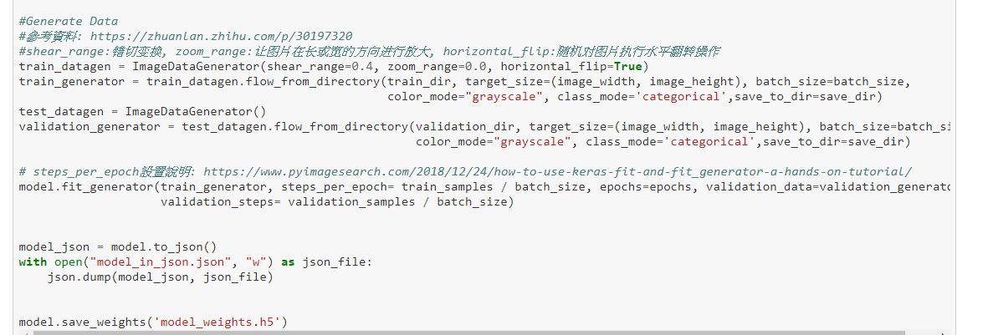

放大來看如以下

model.fit_generator(train_generator, steps_per_epoch= train_samples / batch_size, epochs=epochs, validation_data=validation_generator, validation_steps= validation_samples / batch_size)

這個網址介紹了fit_generator

<https://www.pyimagesearch.com/2018/12/24/how-to-use-keras-fit-and-fit_generator-a-hands-on-tutorial/>

其中，他說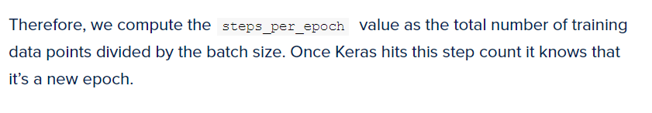

也就是說step_per_epoch=原始資料的總數/設定的Batch數目，

原始資料的總數就是用train_sample當變數，

問題在這裡，作者設定5830，但他給的資料檔只有35張，目前還不清楚有哪裡出問題，

1. 是作者真的有拍5830張片嗎?

2. 還是有參數的認知我有弄錯